深 圳 大 学 实 验 报 告

课程名称： 数据结构（C语言版）

实验项目名称： 二叉树的常见操作

学院： 数学科学学院

专业： 信息与计算科学

指导教师： 郑海虹

报告人：陈冠宇 学号：2024382026班级：信息与计算科学01

实验时间： 2025.11.3~11.10

实验报告提交时间： 2025.11.10

教务处制
实验目的与要求：
- 掌握二叉树的链式存储。
- 掌握二叉树的递归遍历思想。
- 掌握二叉树的常见算法的程序实现。
- 能够应用二叉树的基本操作解决简单的实际问题。
方法、步骤：
第一部分：二叉树基本操作（实验内容1-5）
1. 二叉树的建立
采用先序遍历方式建立二叉链表
使用递归算法，以字符'@'作为空结点标记
用户输入字符序列，程序自动构建对应的二叉树结构
2. 遍历算法的实现
递归遍历：实现了先序、中序、后序三种递归遍历算法
非递归中序遍历：使用栈结构模拟递归过程，实现无递归的中序遍历
层次遍历：使用队列结构实现按层遍历二叉树
3. 二叉树属性计算
计算深度：递归计算二叉树的最大深度
统计结点数：递归统计二叉树中所有结点的数量
4. 数据结构设计
定义了二叉树结点结构TNode，包含数据域和左右孩子指针
实现了栈和队列的基本操作，用于支持非递归遍历算法

第二部分：赫夫曼编码设计（实验内容6）
1. 赫夫曼树的构建
根据给定的8个字符概率权重：0.05, 0.29, 0.07, 0.08, 0.14, 0.23, 0.03, 0.11
使用贪心算法，每次选择权重最小的两个结点合并
重复合并过程，直到构建完整的赫夫曼树
2. 赫夫曼编码生成
从根结点开始，左分支编码为'0'，右分支编码为'1'
递归遍历赫夫曼树，为每个叶子结点生成对应的二进制编码
使用先序遍历方式输出每个权重对应的赫夫曼编码

实验过程及内容：
- 实验内容1到实验内容5 二叉树的基本应用
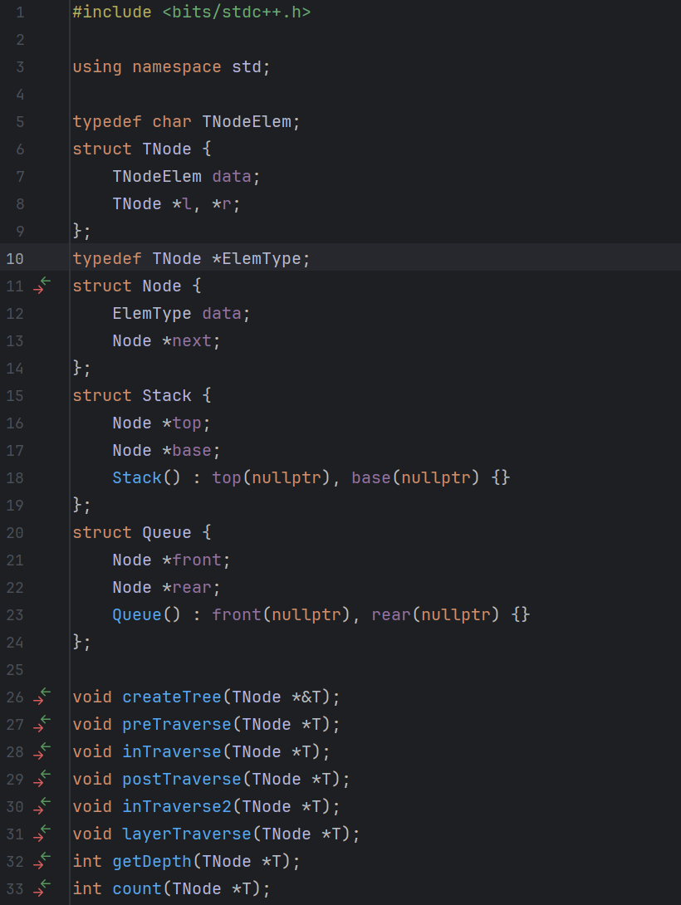
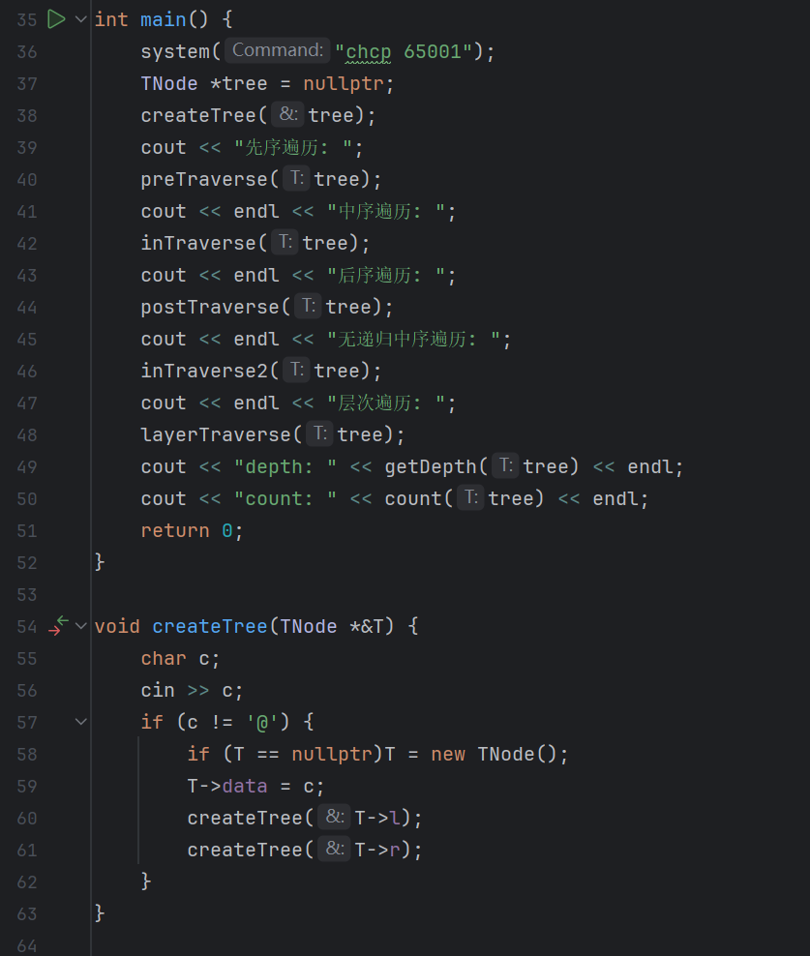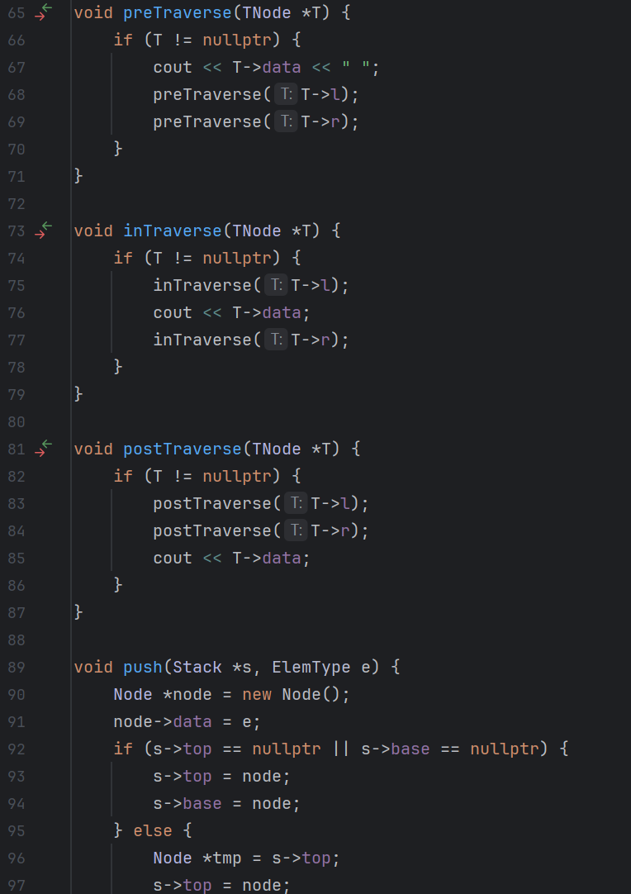
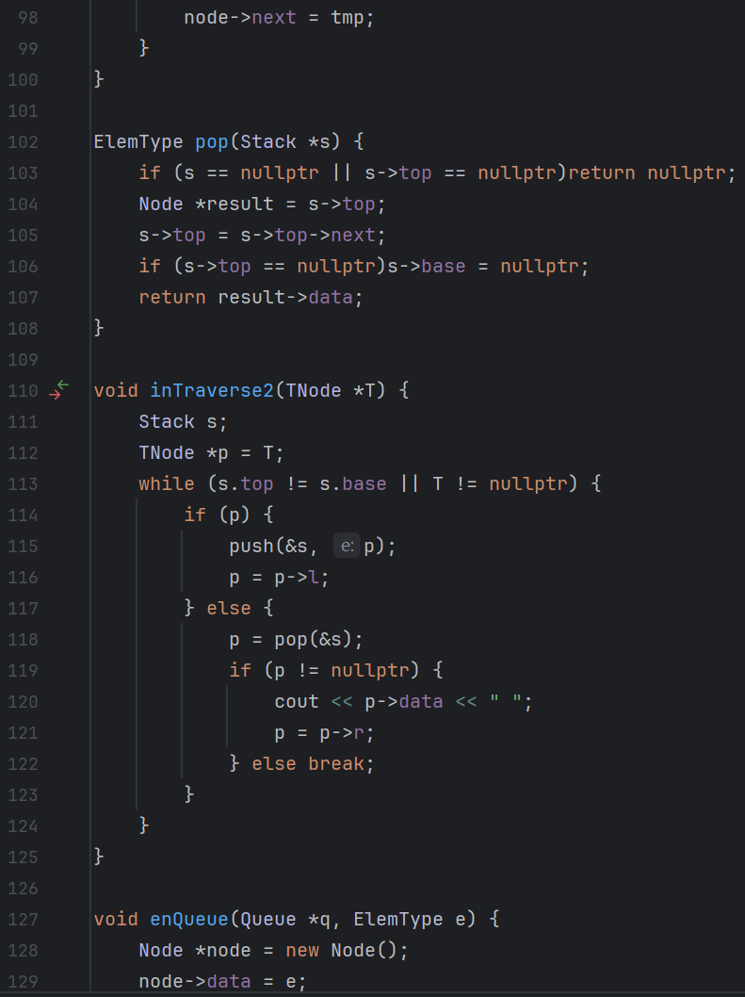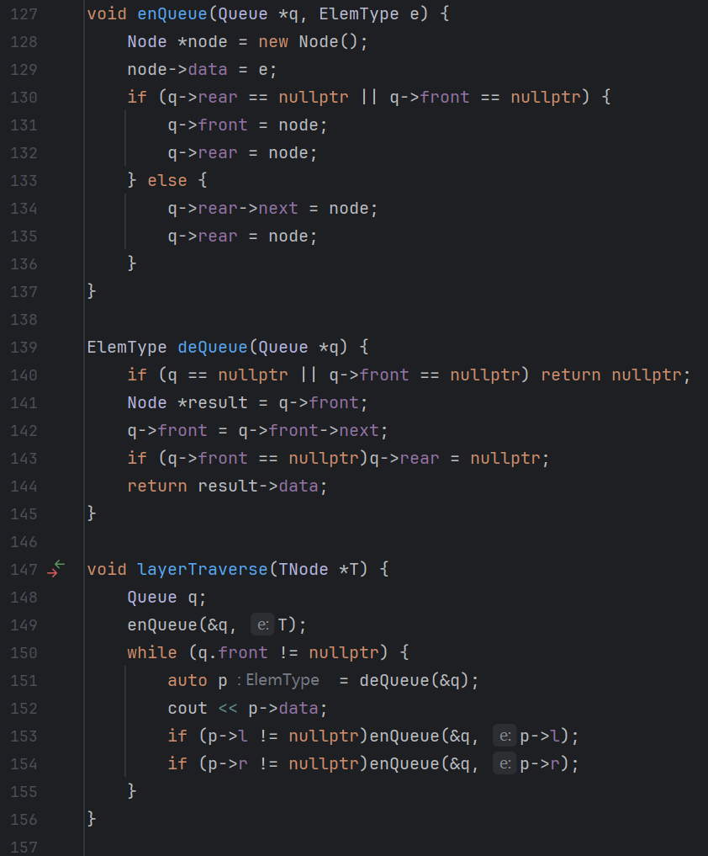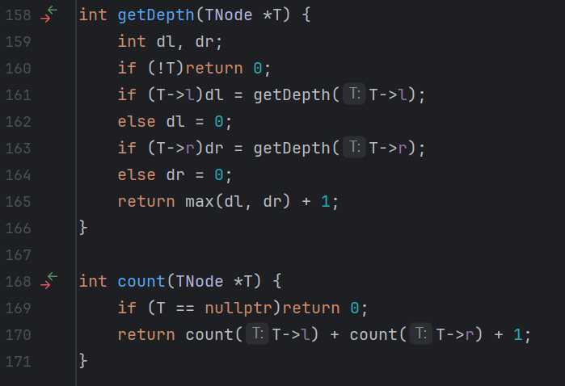
- 实验内容6 哈弗曼编码
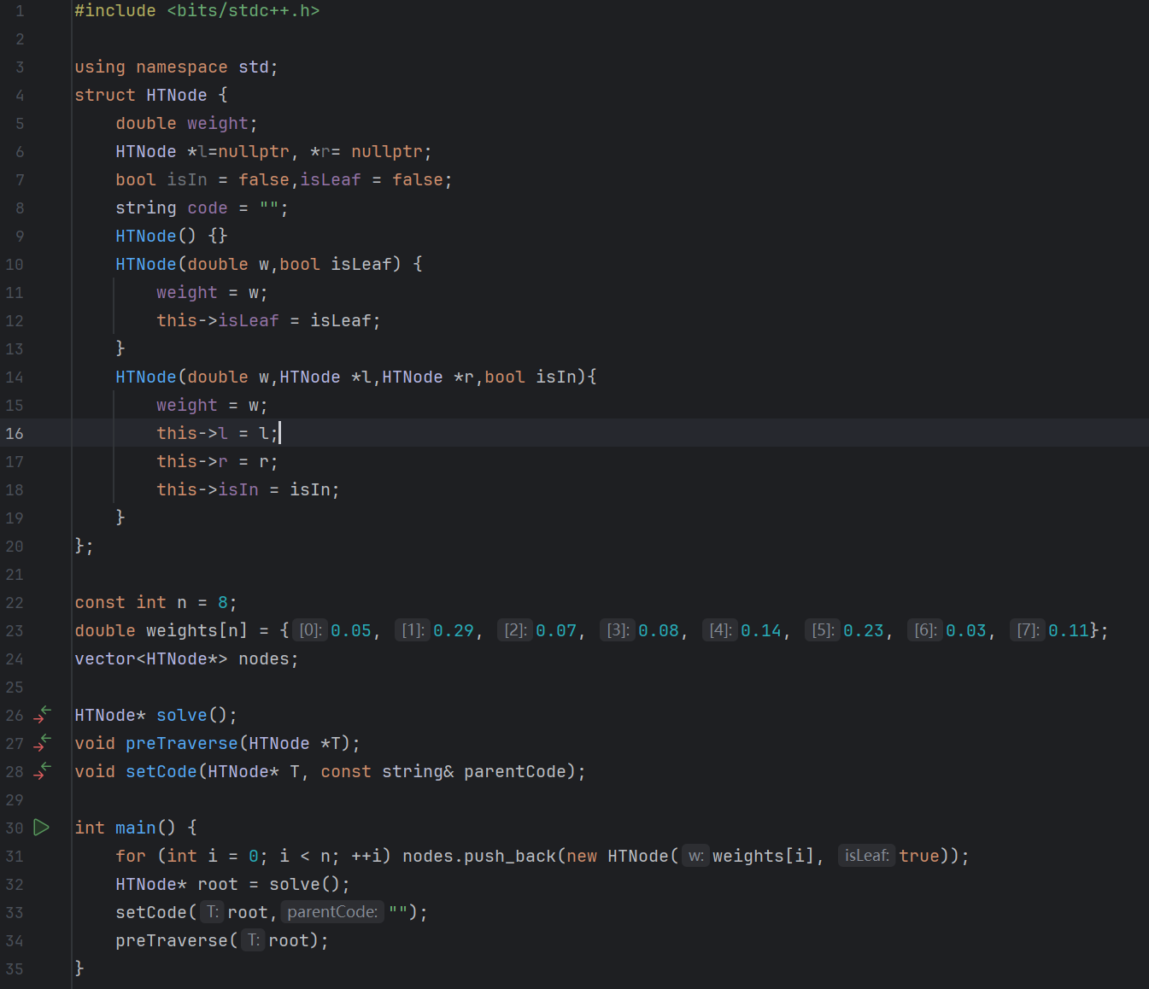
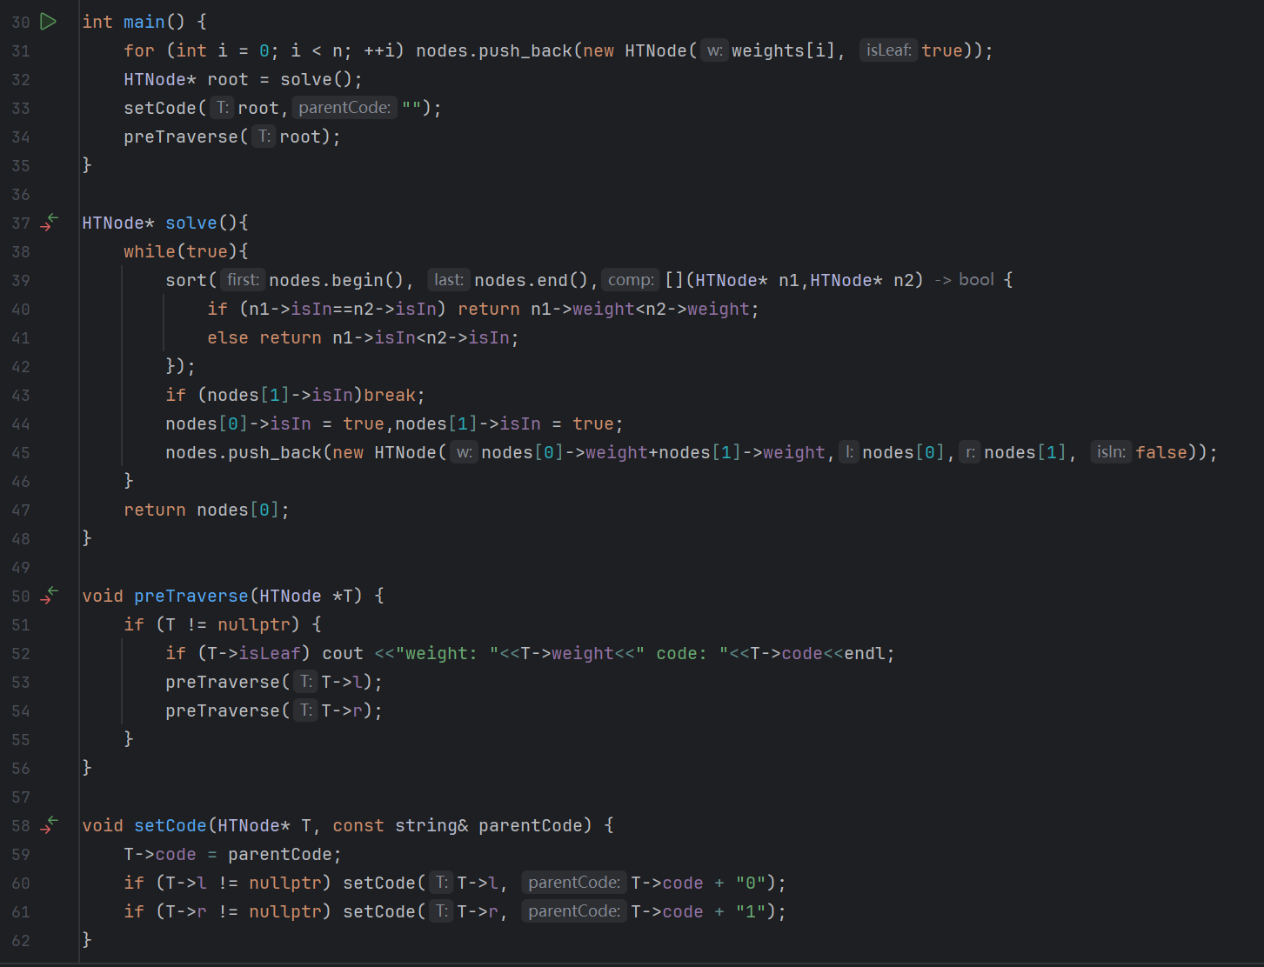
数据处理分析：
1.实验内容1-5 二叉树的应用
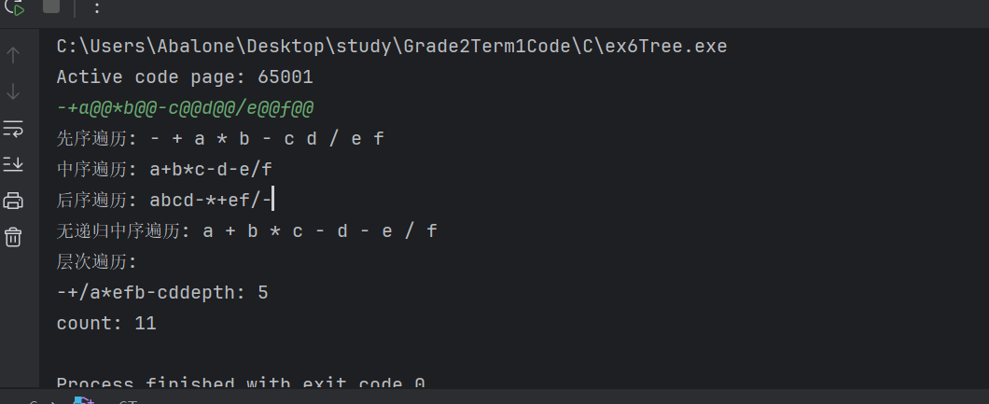
2.实验内容6 哈弗曼编码
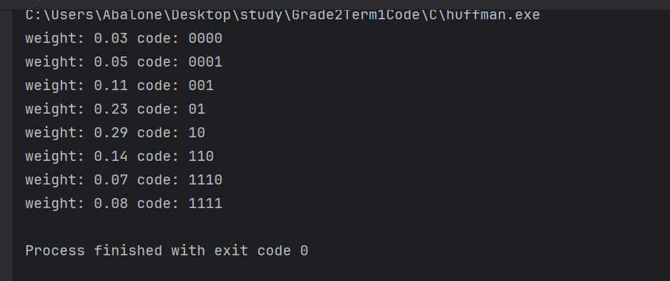

实验结论及心得：
实验结论：
二叉树基本操作部分：
1.成功实现了二叉树的各种遍历算法，验证了递归思想在树结构处理中的有效性
2.非递归遍历算法通过栈结构模拟递归调用，加深了对递归机制本质的理解
3.层次遍历算法体现了队列在广度优先搜索中的应用价值
4.深度和结点数计算验证了递归算法在树属性统计中的简洁性和正确性
赫夫曼编码部分：
1.成功构建了最优前缀编码的赫夫曼树
2.生成的编码满足前缀编码要求，保证了编码的唯一可译性
3.权重较大的字符获得了较短的编码，权重较小的字符获得较长的编码，符合数据压缩的基本原理
4.验证了贪心算法在赫夫曼编码问题中的有效性
实验心得
通过本次实验，深入理解了二叉树的链式存储结构和各种操作算法的实现原理。掌握了递归思想在树结构处理中的应用技巧，提高了算法设计能力

指导教师批阅意见：

成绩评定：

指导教师签字：郑海虹2025.11.14

备注：
注：1、报告内的项目或内容设置，可根据实际情况加以调整和补充。
2、教师批改学生实验报告时间应在学生提交实验报告时间后10日内。

